Техническое задание на поставку ТМЦ

Закупка продукции – мебель для офиса

- Общие обязательные требования к поставке продукции:

1.1. В стоимость продукции должна быть включена стоимость товара, абсолютно все расходы, который Поставщик может понести в процессе исполнения обязательств по договору (в том числе стоимость доставки), сборку, подъём на этаж, вывоз мусора, включая все применимые налоги, сборы, таможенные пошлины, расходы на обязательные платежи и иные расходы и т.п.
1.2. Срок предоставления гарантий качества продукции должен соответствовать сроку, установленном производителем, но не менее срока указанного в таблице, с даты приемки продукции Заказником.

1.3. Гарантийное обслуживание должно включать поставку и замену продукции, а также устранение неисправностей, в срок не более 10 (десяти) календарных дней с даты получения письменного уведомления от Заказчика.

1.4. В случае возникновения проблем с поставленной продукцией Поставщик, в течении всего периода гарантийного обслуживания, обязан решить проблему самостоятельно, без дополнительных затрат со стороны Заказчика.

1.5. Предложение должно быть действительным в течение срока, указанного Поставщиком в Коммерческом предложении. В любом случае этот срок не должен быть менее чем 45 календарных дней со дня, следующего за днем окончания приема предложений.
1.6. Продукция должна сопровождаться необходимой сопроводительной документацией, в том числе сертификатами (декларациями) соответствия стандартам и техническим условиям, установленным в Российской Федерации в отношении поставляемой продукции, инструкциями по применению/эксплуатации (на русском языке)

1.7. Продукция должна быть поставлена в упакованном виде и в таре, обеспечивающей ее сохранность по количеству и качеству при транспортировке и хранении, исключающими возможность порчи, утраты и/или повреждении период загрузки (разгрузки). Упаковка (тара) должна быть целой, сухой, не деформированной. Упаковка должна быть снабжена маркировкой, содержащей информацию на русском языке о наименовании продукции, ее количества в данной упаковке и изготовителе.

1.8. Продукция должна быть новой (не бывшей ранее в употреблении, ремонте, в том числе не восстановленной, у которой не была осуществлена замена составных частей, не были восстановлены потребительские свойства), технически исправной, не иметь дефектов изготовления, сборки, дефектов конструкций, используемых материалов, дефектов функционирования.

1.9. Срок действия договора с даты подписания до исполнения обязательств.
Сроки поставки продукции указаны в таблице, с даты направления заказа на электронную почту Поставщика.

  - Условия оплаты: безналичный расчет, оплата производится в течение 10 дней с момента подписания закрывающих документов.
  - В предложении должно быть указано наименование завода (предприятия) производителя и страна происхождения продукции

- Место поставки товара/оказания услуг/выполнения работ: г. СПб, улица Марата, дом 69-71, б/ц Ренессанс Плаза, 1 этаж.

3. Объем и состав продукции:

№ | Наименование продукции/фото | Технические и функциональные характеристики | Отделки | Кол-во/ед.изм. | Сок поставки/Гарантия
1 | Стол для сотрудников  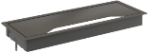  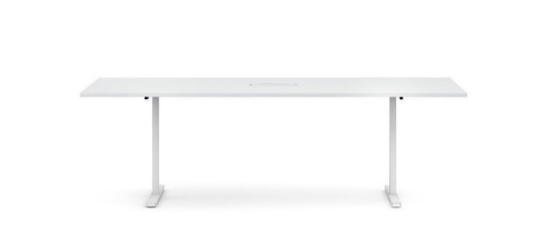  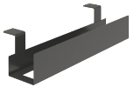 | 1400х800, Н = 740-750мм  Столешница изготовлена из 25(±1) мм ЛДСП с меламиновым покрытием без шагрени, с 2 мм АБС кромкой. В столешнице встроен металлический лючок – 1шт., с откидной крышкой для вывода проводов, белого цвета, размеры лючка длинна 200-250 мм, глубина 115-130мм, высота 25-30мм, цвет металла - белый, размер и размещение лючка на столешнице уточнять у заказчика.  - Опора: рама – под столешницей 2 горизонтальные балки, усиливающие столешницу, состоят из окрашенного металлического профиля ~40 x 40 мм, металлическая труба прямоугольного сечения ~40 x 20 мм, покрытие порошковое, в цвет ног. Колонны - металлические труба прямоугольного сечения ~80 x 40 мм, окрашивание порошковое, в цвет ног. Нижняя часть опор выполнена из металлической труб с прямоугольного сечения ~60 x 30 мм L ~800, с войлочными подкладками для контакта с напольным покрытием, порошковое покрытие в цвет рамы - белый. Крючок металлический для сумок. Покрытие полимерно-порошковое. Крепится к столешнице. | ЛДСП Белый;  Металл белый.   | 59 шт | 6 недель/  10 лет
2 | Экраны на столы  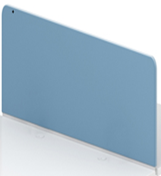 | Торцевой экран Design 800х405х19мм для столов ш.800 (ткань, пластиковый кант), кронштейн в комплекте | Рал согласовать с Заказчиком | 69 шт | 6 недель/  10 лет
3 | Экраны на столы  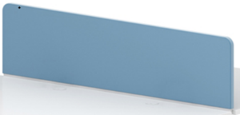 | Панель экрана ЛДСП толщиной 16мм, обита звукопрозрачной тканью. Экран имеет закруглённые углы R=50мм. Экран крепится к столешнице. 1400х18, H=490 | Рал согласовать с Заказчиком | 27 шт | 6 недель/  10 лет
4 | Экраны на столы  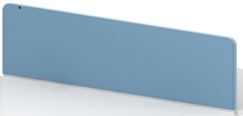 | Панель экрана ЛДСП толщиной 16мм, обита звукопрозрачной тканью. Экран имеет закруглённые углы R=50мм. Экран крепится к столешнице. 1950х18, H=490 | Рал согласовать с Заказчиком | 2 шт | 6 недель/  10 лет
5 | Кресло для офиса  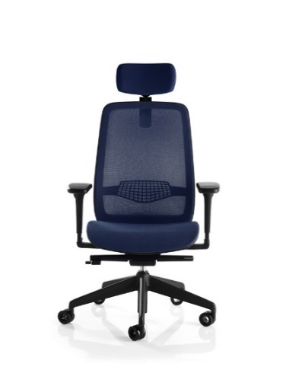 | DEEP BLUE, арт. BLU15 AL BR1R SLR ATDB SN 1  Производитель Италия, Rexsitt  Размеры: 700х700, H=990 / 1120  Кресло рабочее с тканевым подголовником с регулируемыми по  высоте подлокотниками,  с поясничной поддержкой, с синхромеханизмом B-REX, фиксация спинки в 4 положениях,  с регулировкой натяжения по весу сидящего, на 5-ти лучевой пластиковой черной базе с колесами, спинка - сетка, сиденье - ткань. | Пластик черный  Сиденье черный AL33  Сетка Diva RD63  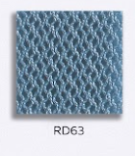  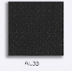 | 65 шт | 8 недель/ 5 лет
6 | Тумба подкатная  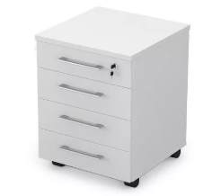 | Тумба мобильная, пр-во АОФ Групп, Россия  Размеры: 460х530хН570мм  3 ящика ЛДСП, стандартные колёсные опоры, ручки металл.  Материал - ДСП (плотность 650кг/куб.м);  покрытие - меламин с антибликовой обработкой;  края прямые, облицованные противоударной ПВХ-кромкой. Ящики с роликовыми металлическими направляющими; фасады с металлическими ручками;  колёсные опоры; центральный замок с 2-мя ключами. | ЛДСП Белый;  Ручки белый. | 2 шт | 1 неделя/ 5 лет
7 | Шкаф торцевой  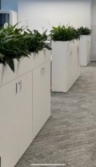 | Storage System,  Шкаф-купе 1600x433x1150 мм с раздвижными дверцами и 2-мя металлическими ручками, декоративной задней стенкой, с тремя уровнями для папок и 2-мя меламиновыми полками толщиной 25 мм, оснащен замком с 2-мя ключами и функцией мастер ключа. С отсеком для кашпо | ЛДСП Белый;  Ручки белый. | 6 шт | 6 недель/ 5 лет
8 | Шкаф канцелярский.  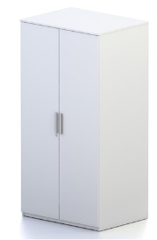 | Storage System,  Шкаф с распашными дверьми 800x433x1900 мм с 2-мя металлическими ручками, декоративной задней стенкой, с пятью уровнями для папок и четырьмя меламиновыми полками толщиной 25 мм, оснащен замком с 2-мя ключами и функцией мастер ключа. | ЛДСП Белый;  Ручки белый. | 2 шт | 6 недель/ 10лет
9 | Переговорный стол  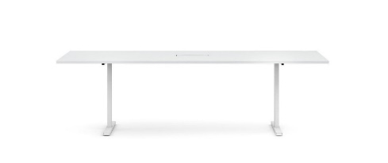 | Virtus Meeting,  Переговорный стол 1800х900, Н=720 мм  Столешница изготовлена из 25(±1) мм ЛДСП с меламиновым покрытием без шагрени, с 2 мм АБС кромкой. В столешнице по центру встроен металлический лючок – 1 шт , с откидной крышкой для вывода проводов, белого цвета, размеры лючка длина 200-250 мм, глубина 115-130мм, высота 25-30мм, цвет металла - белый. Под столешницей металлический горизонтальный кабель-канал 600х150 мм (съемный)- 1 шт.  Каркас: сборно-разборная конструкция;  цельносварные металлические рамные опоры (вертикальные стойки сечением 80х30мм) с порошковым покрытием;  закрытые металлические продольные траверсы;  крепление столешницы к каркасу осуществляется с использованием винтовых соединений типа "металл-металл";  опоры снабжены регулировочными винтами (длина хода 20мм). | ЛДСП Белый;  Металл белый. | 1 шт | 6 недель/ 5 лет
10 | Переговорный стол  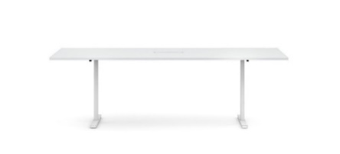 | Virtus Meeting, пр-во АОФ Групп, Россия.  Переговорный стол 2600х1400, Н=720 мм  Столешница изготовлена из 25(±1) мм ЛДСП с меламиновым покрытием без шагрени, с 2 мм АБС кромкой. В столешнице по центру встроен металлический лючок – 1шт , с откидной крышкой для вывода проводов, белого цвета, размеры лючка длина 200-250 мм, глубина 115-130мм, высота 25-30мм, цвет металла - белый. Под столешницей металлический горизонтальный кабель-канал 600х150 мм (съемный) - 1 шт. | ЛДСП Белый;  Металл белый. | 1 шт | 6 недель/  5 лет
11 | Переговорный стол  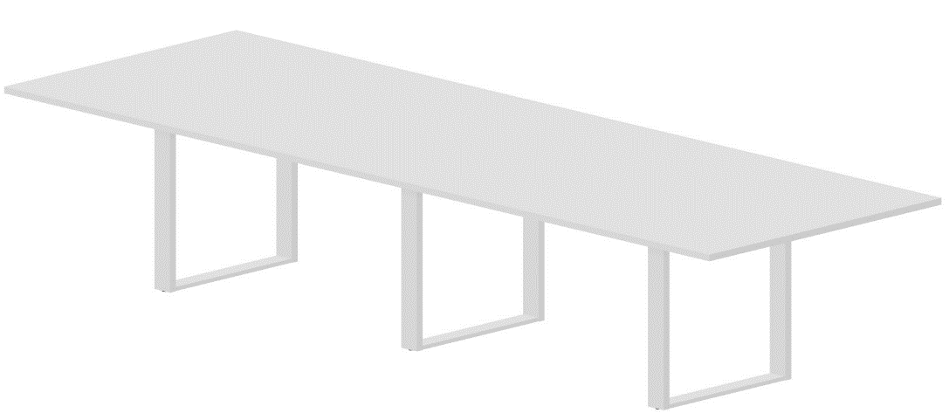 | Virtus Meeting, пр-во АОФ Групп, Россия.  Переговорный стол 3600х1400, Н=720 мм  Столешница изготовлена из 25(±1) мм ЛДСП с меламиновым покрытием без шагрени, с 2 мм АБС кромкой. В столешнице встроены металлические лючкки – 2 шт., с откидной крышкой для вывода проводов, белого цвета, размеры лючка длина 200-250 мм, глубина 115-130мм, высота 25-30мм, цвет металла - белый. Под столешницей металлический горизонтальный кабель-канал 600х150 мм (съемный) - 2 шт.  Каркас: сборно-разборная конструкция;  цельносварные металлические рамные опоры (вертикальные стойки сечением 80х30мм) с порошковым покрытием;  закрытые металлические продольные траверсы;  крепление столешницы к каркасу осуществляется с использованием винтовых соединений типа "металл-металл";  опоры снабжены регулировочными винтами (длина хода 20мм). | ЛДСП Белый;  Металл белый. | 1 шт | 6 недель/ 5 лет
12 | Кресло в переговорную  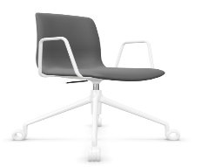 | KANVAS 2 FULL,  Производитель: Италия, Gaber  Размеры: 640х640 Н800 мм  Кресло для переговоров с парящими подлокотниками и пластиковыми накладками на подлокотники. Металическая 4-х лучевая опора на колесах окрашеная. Сиденье и спинка ткань, с поворотным механизмом. Обивка ткань прочностью не менее 100 000 Martindale. | Цвет согласовать с Заказчиком | 18 шт | 8-10 недель/  5 лет
13 | Кресло- диван с высокими спинками  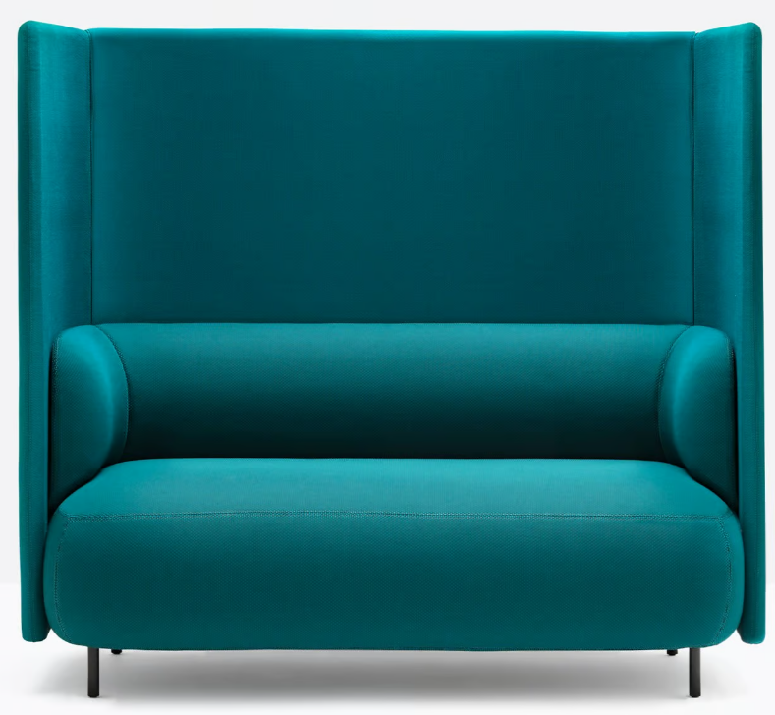  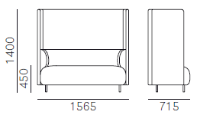 | Buddyhub, арт. BDH002/140  Производитель: Италия, Pedrali  Размеры: 1565x715 Н1400 мм  Диван двухместный, с высокой спинкой, акустический. На металлических опорах, окраска порошковая, цвет черный. | Ткань категории D40÷D44 | 4 шт | 8-10 недель/ 5 лет
14 | Лаунж кресло, Kuppi  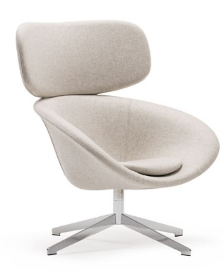 | Производитель: Deberenn, Турция  Размеры: 760*785 Н825  Кресло лаундж со встроенными обитыми подлокотниками и высоким подголовником, на металлической низкой хромированной крестовине без колес, на стопках. Обивка - ткань, цвет по согласованию с архитектором. Ткань не ниже 60 000 Martindale |  | 2 шт | 8-10 недель/  5 лет
15 | Журнальный стол, Revers TP  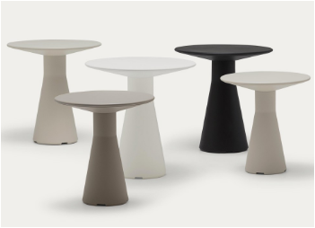 | Производитель: Andreu World, Испания  Размеры: D600 Н550  Журнальный стол на центральным основание, столешница и основание из термополимера PURE ECO (100 % переработанного материала). | черный 6006   | 2 шт | 10-12 недель/5 лет
16 | Столик  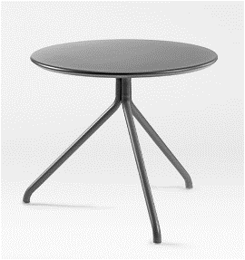 | LOL, арт. TLL3I034.16-16/H50  Производитель Gaber, Италия  Размеры D500 Н500  Столик журнальный на 3-х изогнутых металлических ножках, столешница металл. Цвет черный/антрацит. | черный | 1 шт | 8-10 недель/5лет
17 | Стол обеденный  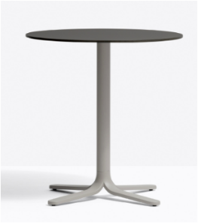 | FLUXO 5465,  Производитель Pedrali, Италия  Размеры D800 Н740  Стол обеденный с круглой столешницей, покрытие меламин, столешница белая на опоре колонее у основания на 4-х лапках с регулировкой на неровность пола. Цвет белый | Опора антрацит GAE  Столешница ламинат белый  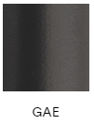 | 2 шт | 8-10 недель/  5 лет
18 | Стол обеденный  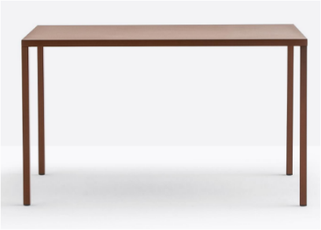 | fabbrico,  Производитель Pedrali, Италия  Размеры 1400*800 Н740  Стол обеденный с прямоугольной столешницей, покрытие меламин, столешница белая на опоре металлической П-образной опоре, ножки квадратного сечения, цвет черный/антрацит. | Опора антрацит GAE  Столешница ламинат белый | 2 шт | 8-10 недель/5 лет
19 | Стул обеденный  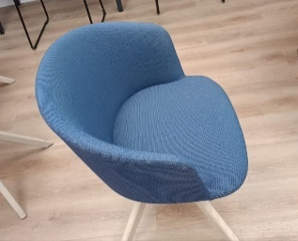 | Размеры 485*520 Н 750  Стул обеденный с мягкой спинкой и сиденьем в ткани, с подлокотниками. Опора дерево светлого цвета | Цвет ткани по согласованию с заказчиком.  Опоры ясень. | 12 шт | 8-10 недель/  5 лет
20 | Стул барный  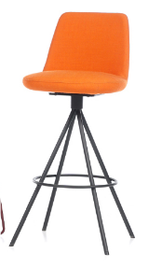 | Размеры 510*440 Н 1020  Стул с чашеобразной мягкой спинкой и сиденьем в ткани, с подлокотниками, на металлической пирамидальной опоре с подставкой для ног. Высота сиденья 750мм. | цвет ткани по согласованию с заказчиком | 5 шт | 10-12 недель/ 3 года
21 | Тумба канцелярская.  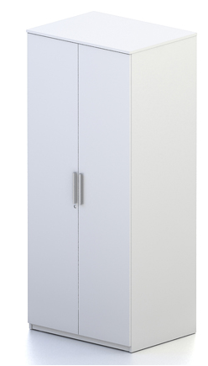 | Размеры: 950*390 Н1100мм;  Тумба канцелярская, внутри полка для документов. Корпус,. с 2-мя металлическими ручками, декоративной задней стенкой, с тремя уровнями для папок и двумя меламиновыми полками толщиной 25 мм, оснащен замком с 2-мя ключами и функцией мастер ключа. | ЛДСП белый.  Ручки белый | 2 шт | 6 недель/ 10 лет
22 | Тумба канцелярская. | Размеры: 1300*390 Н1100мм;  Тумба канцелярская, внутри полка для документов. Корпус,. с 2-мя металлическими ручками, декоративной задней стенкой, с тремя уровнями для папок и двумя меламиновыми полками толщиной 25 мм, оснащен замком с 2-мя ключами и функцией мастер ключа. | ЛДСП белый.  Ручки белый | 2 шт | 6 недель/ 10 лет
23 | Тумба канцелярская (4 дверцы). | Размеры: 1350*390 Н800мм; Корпус, с 2-мя металлическими ручками, декоративной задней стенкой, с тремя уровнями для папок и двумя меламиновыми полками толщиной 25 мм, оснащен замком с 2-мя ключами и функцией мастер ключа. . | ЛДСП белый.  Ручки белый | 3 шт | 6 недель/ 10 лет
24 | Тумба под принтер | Размеры: 800*600 Н600мм; Корпус, с 2-мя металлическими ручками, декоративной задней стенкой, с тремя уровнями для папок и двумя меламиновыми полками толщиной 25 мм, оснащен замком с 2-мя ключами и функцией мастер ключа. | ЛДСП белый.  Ручки белый | 2 шт | 6 недель/ 10 лет
25 | Барный стул  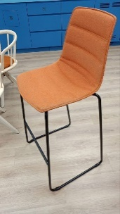 | Размеры: 517*540 Н1120  Высота сиденья 760мм  Высота спинки 390мм  на металлической опоре-полозьях, с подставкой для ног. Спинка должна иметь эргономичный изгиб для спины. Цвета по согласованию с заказчиком. | Цвета по согласованию с заказчиком. | 5 шт | 8-10 недель/  5 лет
26 | Стол рабочий высокий  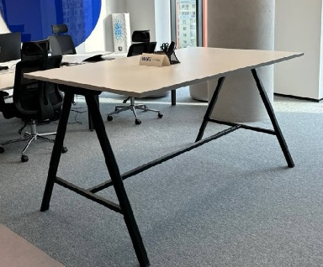 | 2200*550*H1000, на металлической опоре, с подставкой для ног. | Опора антрацит GAE  Столешница ламинат белый | 1 шт | 6 недель/  5 лет
27 | Стол рабочий высокий  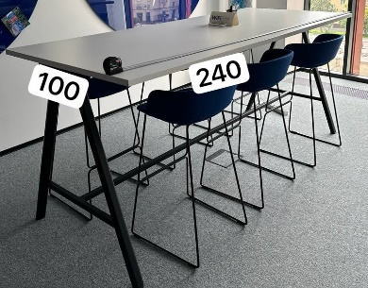 | 3200*550*H1000, на металлической опоре, с подставкой для ног. | Опора антрацит GAE  Столешница ламинат белый | 1 шт | 6 недель/  5 лет
28 | Стол с подъемной столешницей  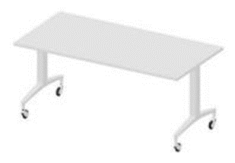 | Стол Set up Training 140х70х72,5см  с подъемной столешницей, на роликах,  с фиксаторами-защелка (комплект из 2-х штук) для соединения столов  столешница - белый меламин | ЛДСП Белый;  Металл белый. | 10 шт | 6 недель/  10 лет.

